**R651** *Scheda creata il 13 maggio 2024*

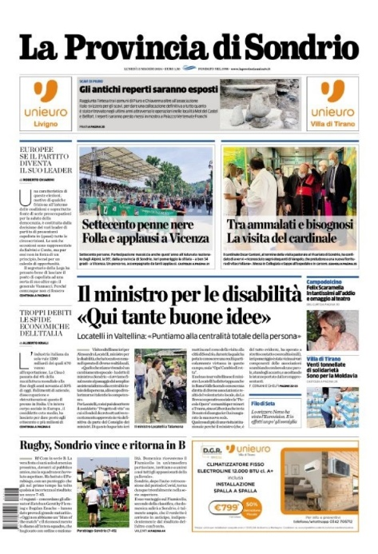

**Descrizione storico-bibliografica**

La \***provincia di Sondrio**. - Anno 1, n. 1 (12 febbraio 1914)-anno 8, n. 52 (29 dicembre 1921). - Sondrio : Soc. tip. valtellinese, 1914-1923. - 8 volumi ; 43 cm. ((Settimanale. - CUBI 481590. - CUBI 481591. - BNI 1914- 4601. - BNI 1915-2796. - CFI0362612

La \***provincia di Sondrio** : settimanale indipendente d'informazione. - Anno 1, n. 1 (17 dicembre 1945)-anno 3, n. 26 (30 giugno 1947). - Sondrio : Tip. commerciale valtellinese, 1945-1947. - 3 volumi : ill. ; 43 cm. ((Il complemento del titolo varia. - Il formato varia. - CUBI 481592. - BNI 1946-865. - CFI0362614

La \***provincia di Sondrio** : settimanale indipendente. - Anno 1, n. 1 (23 ottobre 1993)- . - Sondrio : [s.n., 1993]- . - volumi : ill. ; 46 cm. ((Dal 2010 complemento del titolo: Settimanale di Sondrio. - CFI0249987

Soggetto: Sondrio <prov.> - Periodici